TERMO INDIVIDUAL DE COMPROMISSO PARA O DESENVOLVIMENTO DE PROJETO DE PESQUISA OU EXTENSÃO

PROFESSOR(A) COORDENADOR(A) BOLSISTA

Eu, _____________________________ (nome sem abreviação), ______________ (nacionalidade), _______________ (estado civil), __________________ (profissão), portador (a) do RG _____________ e do CPF _______________, residente __________________________________________________________________________________________________________________________________________________________________________adiante descrito (a) como bolsista, firmo o presente instrumento jurídico, para o desenvolvimento do projeto intitulado _______________________________________________________, com a finalidade formalizar minha atuação como PROFESSOR COORDENADOR durante o período de 09 (nove) meses, a partir de _____ de _____________ de 20___ e com término previsto para ____ de ____________ de 20___, em favor do Centro de Ensino Superior e Desenvolvimento - CESED, pessoa jurídica de direito privado, inscrito no CNPJ sob o n^{º} 02.108.023/0001-40, com sede na Avenida Senador Argemiro de Figueiredo, n^{º} 1901, bairro Itararé, Campina Grande/PB, inscrita no CNPJ/MF sob o nº 061.010.61/0001-21, no projeto de pesquisa/extensão, com base no Edital Nº 040/2022, de acordo com os termos abaixo estipulados:
- O CESED concederá bolsa mensal no valor de R$ ________________ (por extenso) em favor do bolsista acima qualificado para financiar a execução do projeto por ele desenvolvido, a ser paga no dia 15 de cada mês.
- Fica facultado ao CESED o pagamento direto ao bolsista ou concessão de desconto na mensalidade.
- O (a) bolsista assume o compromisso de realizar as atividades referentes ao projeto em instalações físicas do CESED ou em outros espaços públicos e privados, a depender do objetivo específico da demanda.
- O (a) bolsista compromete-se a desenvolver o projeto de forma ética e respeitosa, com estreita observância dos preceitos cogentes à sua profissão, bem assim em consonância com as normas internas do CESED, obedecendo em especial as seguintes, sob pena de não certificação:
- Comprovar, até ____/__________/20___, a submissão do projeto no Comitê de Ética do CESED;

- Cumprir os prazos de depósitos dos relatórios parciais (bimestrais);
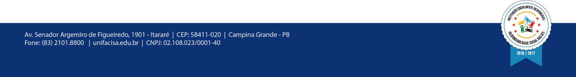
- Cumprir o prazo de depósito do relatório final;
- Conduzir os alunos no sentido de fazê-los cumprir suas obrigações, inclusive as financeiras;
- Elaborar, após a conclusão do projeto, pelo menos um artigo para publicação em periódicos;
- Encaminhar ao núcleo de pesquisa e extensão do CESED, cópia das publicações e/ou a fonte de divulgação dos resultados obtidos dos projetos.
- O (a) bolsista declara, expressamente, que a sua participação na atividade acima discriminada não foi imposta pelo CESED, sobretudo porque não existe nenhuma sorte de reflexo em eventual contrato de trabalho mantido com o CESED. O (a) bolsista assevera, de modo completamente espontâneo, que participa da sobredita atividade por vontade própria, como forma de exercitar a função social da sua profissão, submetendo-se, inclusive, ao processo seletivo lançado pelo Edital Nº 040/2022.
- O(a) bolsista devolverá ao CESED, em caso de abandono da execução do projeto, por qualquer motivo que não seja de força maior ou caso fortuito, integralmente o montante dos valores recebidos a qualquer título pelo desenvolvimento e execução do projeto, atualizados monetariamente, pelo que dá pleno e irrevogável aceite, na presença das duas testemunhas abaixo subscritas.

Campina Grande, ____ de ________________ de 2026.

_____________________________ _____________________________
Assinatura do (a) voluntário (a) Coordenadora do Nupex)

__________________________________
Testemunha (nome e CPF)

